交易费用的的更有助于高频交易的发挥

推荐使用平台：

1.https://cn.icmarkets.com/

2.https://tickmill.com/cn/

交易货币：AUDUSD EURUSD GBPUSD USDCAD USDJPY USDCHF NZDUSD

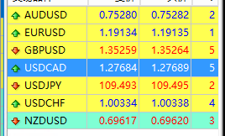

交易周期:15分钟

资金配比：

1000的小账户只做一个EURUSD下0.01

5000-10000 USD 下0.01手

10000-20000 USD 下0.02手

20000-30000 USD 下0.03手

以此类推，

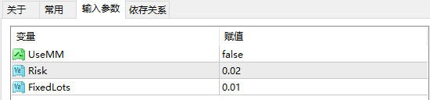

参数说明：

UseMM:是动态下单手数功能开关。true后执行Risk功能 false后执行FixedLots

Risk:根据账户的余额进行下单，按照目前设置的0.02, 5000美金就会下0.01 1万就会下0.02 1.5万就会下0.03 以此类推

FixedLots:是固定手数功能，不管账户资金多少都下0.01

可以理解为汽车的挂挡：固定=手动挡 动态=自动挡

默认参数就可以跑，实在不能理解的话请，第一时间联系小二，帮您解答。

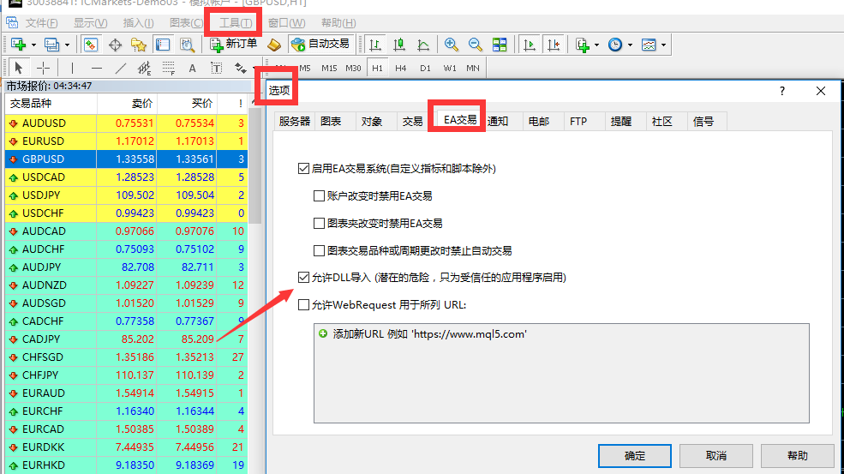

打开允许DLL导入这是一个风控系统，后台有专人过滤大数据行情。所以历史回测不准。

点击工具——选项——EA交易——允许DLL导入